СОГЛАСОВАНО |  | УТВЕРЖДАЮ
Преподаватель по анализу и разработке ТЗ  ________________ Гюльмамедова Л.Э.  «____» _____________ 20__ г. |  | Руководитель ОП  ________________ Чистяков Г.А.  «____» _____________ 20__ г.

ТЕХНИЧЕСКОЕ ЗАДАНИЕ
на разработку
игры «Змейка»

СОГЛАСОВАНО |  | СОГЛАСОВАНО
Студент колледжа ВятГУ  ________________ Шильников М.Ю.  «____» _____________ 20__ г. |  | Преподаватель по учебной практике  ________________ Самоделкин П.А.  «____» _____________ 20__ г.
 |  | СОГЛАСОВАНО
Преподаватель по внедрению ИС
________________ Самоделкин П.А.
«____» _____________ 20__ г.

2026
Содержание

Введение 3
1 Термины и определения 4
2 Перечень сокращений 5
3 Основные сведения о разработке 6
3.1 Наименование разработки 6
3.2 Цель и задачи 6
3.3 Сведения об участниках разработки 6
3.4 Сроки разработки 6
3.5 Назначение разработки 7
3.5.1 Функциональное назначение 7
3.5.2 Эксплуатационное назначение 7
4 Анализ предметной области 8
4.1 Описание предметной области 8
4.2 Обзор аналогов 8
5 Требования к результатам разработки 12
5.1 Правила игры 12
5.2 Требования к функциям 12
5.3 Требования к показателям назначения 12
5.4 Требования к пользовательскому интерфейсу 12
5.5 Требования к видам обеспечения 14
5.5.1 Требования к математическому обеспечению 14
5.5.2 Требования к информационному обеспечению 15
5.5.3 Требования к метрологическому обеспечению 15
5.5.4 Требования к техническому обеспечению 15
5.6 Требования к надежности 15
5.7 Требования к безопасности 16
5.8 Требования к патентной чистоте 16
5.9 Требования к перспективам развития 16
6 Состав и содержание работ 17
7 Порядок разработки 18
8 Требования к документированию 19
9 Требования к приемно-сдаточным процедурам 20

Введение
Данный документ является техническим заданием на разработку игры «Змейка», в котором описаны общие сведения о разработке, описании предметной области и требования к системе.
Документ регламентирует этапы и сроки, результаты этапов разработки, процедуру приёма-сдаточных испытаний.
Настоящий документ предназначен для технического специалиста и представителей заказчика работ приема сдаточной комиссии.

Термины и определения
- Аркадная игра – жанр компьютерных игр, характеризующийся простым управлением, короткими игровыми сессиями и постепенным усложнением.
- Графический интерфейс пользователя – система средств для взаимодействия пользователя с программой на основе отображения информации на экране.
- Игровое поле – прямоугольная область, на которой происходит действие игры, разделённая на клетки.
- Змейка – совокупность сегментов (прямоугольников), представляющая управляемого персонажа.
- Еда – элемент, при съедании которого длина змейки увеличивается, а счёт игрока растёт.
- Коллизия – событие столкновения объектов (змейки с границей поля, с собственным хвостом или с едой).

Перечень сокращений
- ПО – программное обеспечение.
- ПЭВМ – персональная электронно-вычислительная машина (персональный компьютер).
- ТЗ – техническое задание.
- ОС – операционная система.

Основные сведения о разработке
В данном разделе настоящего технического задания описываются основные сведения разработки игры «Змейка».

Наименование разработки
Наименование игры, разрабатываемой в форме учебной практики: «Змейка».

Цель и задачи
Целью настоящей разработки является создание классической аркадной игры «Змейка» с графическим интерфейсом на языке Python с использованием библиотеки Tkinter, а также подготовка полного пакета документации.
Задачи разработки:
- анализ предметной области и существующих аналогов;
- проектирование структуры приложения и пользовательского интерфейса;
- реализация игровой логики (движение змейки, появление еды, проверка столкновений, подсчёт очков);
- тестирование и отладка программы;
- подготовка технической и пользовательской документации.

Сведения об участниках разработки
Исполнителем настоящей работы является студент ФГБОУ ВО «Вятский государственный университет» (колледж ВятГУ), группы ИСПк-203-52-00, Шильников Максим Юрьевич.
Заказчиком настоящей работы является коллектив преподавателей ФГБОУ ВО «Вятский государственный университет» (колледж ВятГУ):
- по учебной практике – Самоделкин П.А.;
- по дисциплине «Анализ и разработка технического задания» –Гюльмамедова Л.Э.;
- по дисциплине «Внедрение информационных систем» – Самоделкин П.А.;
- руководитель образовательной программы – Чистяков Г.А.

Сроки разработки
Разработка программного продукта должна быть осуществлена с 17.01.2026 по 20.06.2026.

Назначение разработки
В данном разделе настоящего технического задания описывается назначение разработки игры «Змейка».

Функциональное назначение
Программный продукт предназначен для организации участия пользователя в игровом процессе классической игры «Змейка». Основные функции:
- запуск и управление игрой;
- отображение игрового поля, змейки, еды и текущего счёта;
- обработка пользовательского ввода (клавиши управления);
- завершение игры при столкновении и отображение сообщения о проигрыше.

Эксплуатационное назначение
Программа рассчитана на широкий круг пользователей, обладающих базовыми навыками работы с клавиатурой. Не требует специальной подготовки или установки дополнительного программного обеспечения, кроме интерпретатора Python.

Анализ предметной области
В данном разделе настоящего технического задания описывается анализ предметной области.

Описание предметной области
«Змейка» (англ. Snake) – это классический жанр аркадных игр, где игрок управляет постоянно растущей линией, избегая столкновений.
Основы жанра заложила аркадная игра Blockade от команды Gremlin Interactive. Это была игра для двух игроков, где движение оставляло неисчезающий след, а столкновение с ним означало проигрыш. Одну из первых компьютерных адаптаций концепции под названием Worm создал Питер Трефонас для компьютера TRS-80. Каноническую версию разработал Танели Арманто, финский инженер Nokia. Он адаптировал идею для одиночной игры на телефоне Nokia 6110, добавив механику сбора точек (яблок) для роста змейки.

Обзор аналогов
- Змейка! – Pitraev Vlad, 2020 год:
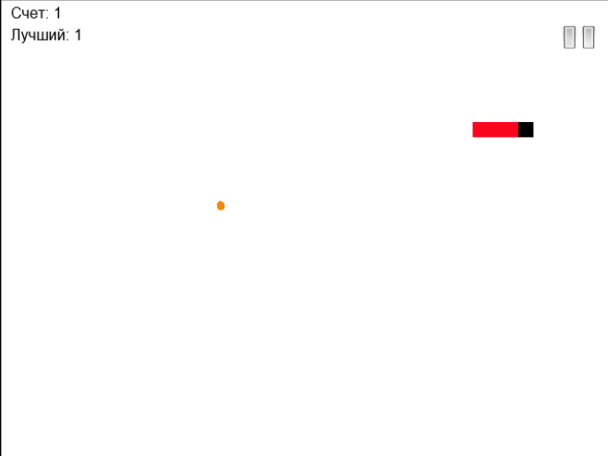
Рисунок 1 – Скриншот интерфейса игры «Змейка!»
Змейка! (см. рисунок 1) – традиционная игра змейка, из популярного магазина приложений Microsoft Store. Была разработана в 2020 году разработчиком Pitraev Vlad.
Преимущества:
- корректная и четкая обработка столкновений со стенами;
- корректная и четкая обработка столкновений с собственным хвостом;
- отзывчивое управление.
Недостатки:
- недоработанная логика передвижения змейки (в игре она может двигаться в противоположном направление);
- отсутствие какого - либо экрана проигрыша;
- рваный игровой процесс.

- Змейка 2D – DevKD, 27 фев. 2024 года:
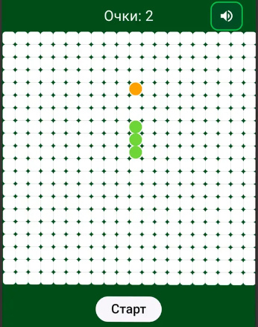
Рисунок 2 – Скриншот интерфейса игры «Змейка 2D»
Змейка 2D (см. рисунок 2) – классическая аркадная змейка, из популярного магазина приложений Rustore. Была разработана в 27фев. 2024 года разработчиком DevKD.
Преимущества:
- отображение текущего счёта прямо на игровом поле;
- корректная и четкая обработка столкновений со стенами;
- корректная и четкая обработка столкновений с собственным хвостом.
Недостатки:
- возможны зависания, особенно при первом запуске;
- отсутствие какого - либо экрана проигрыша;
- отсутствие какого - либо экрана выигрыша.

- Змейка – SpateTech, 23мар. 2024 год:
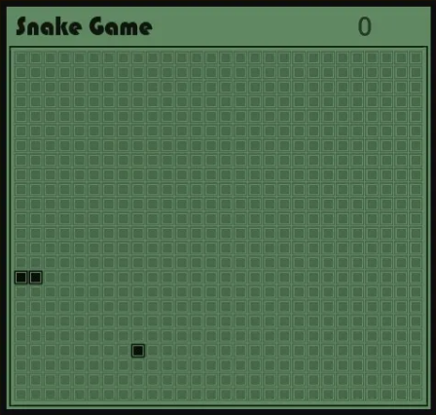
Рисунок 3 – Скриншот интерфейса игры «Змейка!»
Змейка (рис. 3) – классическая аркадная змейка, из популярного магазина приложений Rustore. Была разработана в 23мар. 2024 года разработчиком SpateTech.
Преимущества:
- отзывчивое управление кнопками;
- корректная и четкая обработка столкновений со стенами;
- корректная и четкая обработка столкновений с собственным хвостом.
Недостатки:
- недоработанная логика передвижения змейки (в игре она может двигаться сама в себя);
- отсутствие какого - либо экрана проигрыша;
- отсутствие какого - либо экрана выигрыша.
Вывод:
Был проведён анализ предметной области классической игры «Змейка». Из обзора аналогов я понял, что одними из ключевых моментов для того, чтобы игра была интересной и запоминающейся являются: наличие меню, экранов выигрыша и проигрыша, а также корректно работающая логика змеи и отрисовки еды.

Требования к результатам разработки
В данном разделе настоящего технического задания описываются требования к результатам разработки.

Правила игры
Игровое поле представляет собой прямоугольную сетку. В начальный момент змейка состоит из трёх сегментов и располагается в центре поля. Еда появляется в случайной свободной клетке.
Цель игры – управлять змейкой с помощью клавиш-стрелок, собирая еду. При каждом съедании еды длина змейки увеличивается на один сегмент, а счёт игрока возрастает на 1. Игра продолжается до тех пор, пока змейка не столкнётся с границей поля или с собственным хвостом. В этом случае игра завершается, на экране появляется сообщение и поражении. А также игра прекращается если размер змейки стал равен игровому полю и тогда появляется сообщение о выигрыше.
Запрещено разворачиваться на 180 градусов (например, при движении вправо нельзя мгновенно повернуть налево) – такое нажатие игнорируется.

Требования к функциям
Предъявляются следующие требования к функциям:
- пользователь должен иметь возможность управлять змейкой с помощью четырёх клавиш-стрелок;
- программа должна автоматически генерировать новую еду после съедания предыдущей;
- программа должна вести подсчёт текущего счёта и отображать его в процессе игры;
- при завершении игры программа должна отобразить сообщение о проигрыше или выигрыше;
- интерфейс должен обновляться в реальном времени (движение змейки, появление еды).

Требования к показателям назначения
Требования к показателям назначений не предъявляются.

Требования к пользовательскому интерфейсу
Основные элементы интерфейса:
- главное окно приложения размером 1024×768 пикселей;
- интерфейс игры должен быть выполнен в единой цветовой гамме с преобладанием фиолетовых оттенков;
- игровое поле, на котором отображаются:
змейка в виде нескольких квадратов;
еда в виде квадратов;
счёт в левом верхнем углу.
- при завершении игры поверх поля должно появиться сообщение о поражении и или победе.
Прототипы интерфейса:
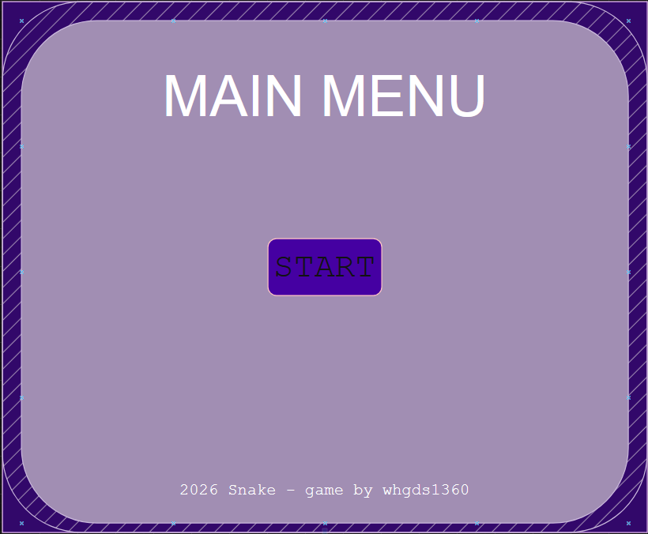
Рисунок 1 – Прототип главного меню
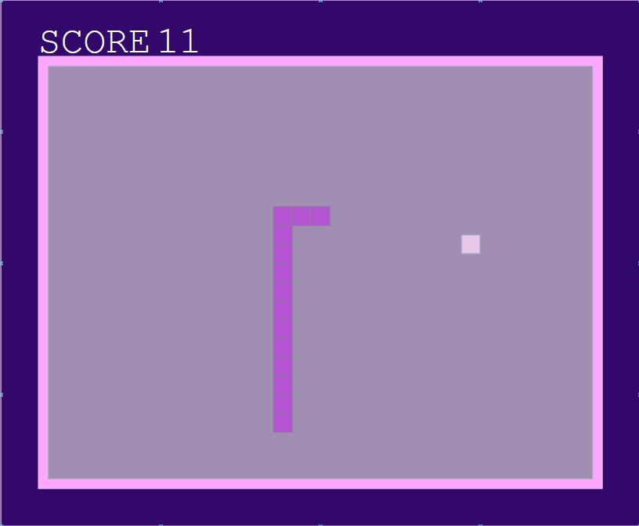
Рисунок 2 – Прототип окна игрового процесса

Требования к видам обеспечения
В данном разделе настоящего технического задания описываются основные требования к видам обеспечения.

Требования к математическому обеспечению
Генерация координат еды:
- left, right – координаты левой и правой границы игрового поля (в пикселях);
- top, bottom – координаты верхней и нижней границы поля(в пикселях);
- space_size – размер стороны одной клетки (в пикселях).
Координаты еды (x, y) (левый верхний угол клетки) определяются в два этапа.
- Генерация случайных величин в пределах поля (с учётом, что еда должна целиком помещаться в клетку):
x_{rand} = случайное число между left и right – space_size
y_{rand} = случайное число между top и bottom – space_size
- Привязка к сетке (выравнивание по клеткам):
x = (x_{rand} − left) div space_size * space_size + left
y = (y_{rand} − top) div space_size * space_size + top

Требования к информационному обеспечению
В данном разделе настоящего технического задания описываются основные требования к информационному обеспечению.

Требования к форматам хранения данных
Хранение всех ресурсов нужных для игры не предусматривает ограничений по формату. Настройки для игры предусматривают хранение в конфигурационном файле типа «INI».

Требования к лингвистическому обеспечению
Требования к лингвистическому обеспечению не предъявляются.

Требования к метрологическому обеспечению
Требования к метрологическому обеспечению не предъявляются.

Требования к техническому обеспечению
Для корректной работы игры необходимо, чтобы компьютер соответствовал минимальным требованиям описанным в таблице 1:
Таблица 1 – требования к техническому обеспечению
Компонент | Требование(-ия)
Процессор | Тактовая частота: от 1,0 ГГц
Операционная система | «Windows»: 7, 8, 10, 11
Оперативная память | 2 ГБ
Разрешение экрана | 1280 × 800 пикселей
Интерпретатор Python | Версия 3.12

Требования к надежности
К приложению предъявляются следующие требования:
- Каждый элемент интерфейса должен быть рабочим, срабатывать при нажатии, чтобы не возникало проблем с использованием;
- Интерфейс должен четко отображать все компоненты игры на экране;
- Регулярное тестирование игры на выявление ошибок их исправления для гарантирования стабильного использования;
- Организация бесперебойного питания технических средств;
- Регулярным выполнением рекомендаций Министерства труда и социального развития РФ, изложенных в Постановлении от 23 июля 1998 г. «Об утверждении межотраслевых типовых норм времени на работы по сервисному обслуживанию ПЭВМ и оргтехники и сопровождению программных средств».

Требования к безопасности
Требования к безопасности не предъявляются.

Требования к патентной чистоте
Программный продукт должен обладать патентной чистотой в отношении Российской Федерации и стран предполагаемого распространения. Используемые алгоритмы и механики являются общеизвестными и не подпадают под действие патентов, кроме случаев, регулируемых Гражданским кодексом РФ в части охраны программ для ЭВМ как литературных произведений.

Требования к перспективам развития
Дальнейшая перспектива развития программного продукта предполагает реализацию функций, описанных ниже:
- переход на трёхмерную графику с использованием специализированных движков – интеграция с библиотеками OpenGL/DirectX или полноценными игровыми движками через мосты Python. Игровое поле должно стать объёмным пространством с возможностью обзора с разных камер, добавлением источников света, теней, текстурированных поверхностей и трёхмерных моделей змейки, еды и препятствий. Змейка сможет перемещаться не только в плоскости, но и по вертикали;
- разработка распределённой метавселенной на основе игры – создание единого игрового пространства, объединяющего миллионы игроков в режиме реального времени. Каждый игрок управляет своей змейкой в общем поле, где змейки могут взаимодействовать: сражаться, обмениваться ресурсами, строить космические станции из съеденной еды.

Состав и содержание работ
В рамках разработки должны быть выполнены следующие работы:
- анализ требований и настройка рабочего окружения (установка Python, подготовка среды разработки);
- проектирование приложения (разработка структуры программы, алгоритмов, интерфейса);
- реализация и тестирование (написание кода на Python с использованием Tkinter, проверка корректности работы, обработка ошибок);
- внедрение и подготовка эксплуатационной документации (техническое задание, руководство пользователя, программа и методика испытаний, отчёт по учебной практике).

Порядок разработки
Этапы разработки и содержания работ представлены в таблице 2.
Таблица 2 – этапы разработки
№ этапа | Наименование этапа | Длительность | Состав работ | Результат
1 | Настройка рабочего окружения | 1 неделя | В ходе работ оборудование должно быть подготовлено к написанию кода программы | Подготовленное рабочее место
2 | ТЗ | 3 недели | При выполнении данного этапа должно быть разработано и утверждено ТЗ | Техническое задание
3 | Проектирование | 2 недели | В ходе работ должна быть разработана и утверждена структура программного обеспечения | Алгоритм, прототип.
4 | Написание кода программного обеспечения | 1 месяц | В ходе работ должен быть написан код программы, который отвечает требованиям, поставленным в техническом задании | Акт выполненных работ, программный продукт
5 | Тестирование программы | 3 недели | Программное обеспечение должно быть протестировано на основе методики тестирования | Акт выполненных работ, список недоработок и ошибок в работе программного обеспечения
6 | Доработка программы | 3 недели | Цель данного этапа заключается в исправлении недочетов, обнаруженных на прошлом этапе | Конечный продукт
7 | Подготовка эксплуатационной документации | 2 недели | Подготовка отчетной документации, подготовка к сдаче проекта | Готовый отчёт с приложениями

Требования к документированию
Разработанный пакет документации должен включать:
- техническое задание (настоящий документ);
- руководство пользователя – документ, описывающий порядок установки игры;
- отчёт по учебной практике – документ, отражающий выполнение всех этапов работ;
- программу и методику испытаний – документ, устанавливающий условия проведения испытаний и их ход, с целью проверки работоспособности и соответствия требований игры техническому заданию.
Все вышеперечисленные документы должны быть написаны с учетом требований нормативных документов:
- ЕСПД (Единая система программной документации): ГОСТ Р 2.105-2019;
- ГОСТ 7.32-2017 (для отчета по практике – структура, оформление, список литературы);
- ГОСТ 34.602-2020;
- Требования локальных нормативных актов колледжа ВятГУ к оформлению текстовых работ.

Требования к приемно-сдаточным процедурам
Процесс приемки-сдачи в соответствии с установленными процедурами предусматривает следующий формат:
- Разработчик, являющийся автором проекта, прибывает в специально отведенную аудиторию, где представляет свою работу комиссии;
- перед началом доклада разработчик предоставляет документацию, заверенную необходимым набором подписей, для ознакомления членам комиссии;
- разработчик представляет проект в течение пяти минут;
- в рамках данного формата приемки проекта разработчик должен продемонстрировать полное понимание основных аспектов своей работы и быть готовым к обсуждению любых вопросов, которые могут возникнуть у членов комиссии;
- в результате процесса приемки-сдачи комиссия должна оценить выполненную работу и принять решение о её приемке/не приемке с занесением результатов в ведомость;
- комиссия, ответственная за приемку работы, состоит из представителей заказчика:
- Чистяков Г.А. – руководитель образовательной программы по специальности «Информационные системы и программирование»;
- Самоделкин П.А. – преподаватель по дисциплине МДК 06.01;
- Самоделкин П.А. – преподаватель по дисциплине УП05;
- Гюльмамедова Л.Э. – преподаватель по дисциплине МДК 05.05.

«Змейка!» страница приложения // Microsoft Store. – URL: https://apps.microsoft.com/detail/9WZDNCRDD3MQ (дата обращения: 24.02.2026).
«Змейка 2D»: страница приложения / разработчик devKD // RuStore. – URL: https://www.rustore.ru/catalog/app/com.devkd.snake_game (дата обращения: 24.02.2026).
«Змейка»: страница приложения / разработчик SpateTech // RuStore. – URL: https://www.rustore.ru/catalog/app/com.spatetech.simplesnake (дата обращения: 24.02.2026).

